План отключений потребителей
Дата | Время | Отключаемые объекты и  территории | Причина отключения
14.07.22 | 10⁰⁰-17⁰⁰ | с. Уйское, часть ул.: Ал Тихонова, Дорожников, Комсомольская, Ленина, Пионерская, Победы, Советская, Чечеткина.  Организации: Кафе «Заря», ГУФСИН, ИП Наврузова - Салон красоты. | ТП-98 для покраски
14.07.22 | 10⁰⁰-17⁰⁰ | с. Петропавловка часть ул.: 40 Лет Победы, Буденого, Зеленая, Крылова, Ленина, Окружная, Разина, Речная, Славы, Степная, Тополиная, Чехова.  Организации: Почта, ФАП, И.П. Дёмина -Магазин. | ТП-151 для покраски ТП
14.07.22 | 06⁰⁰-17⁰⁰ | Организации: ООО "Гранит М" в с. Булатово | ВЛ 10 Восточный от СР-126 до конца ВЛ для замена опор.

Уважаемые потребители электроэнергии!
Во времени отключения и включения объектов будут незначительные корректировки, но объект не может быть обесточен ранее заявленного времени.
Возможны незапланированные перерывы в электроснабжении для производства внеплановых кратковременных работ и ликвидации аварий без предупреждения.
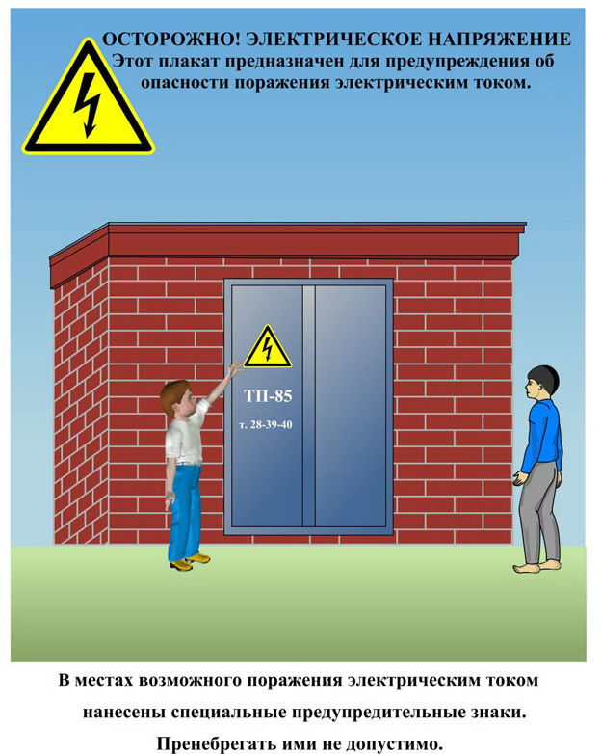
Сообщите о возможных местах поражения электрическим током!
Телефон диспетчера РЭС 3-13-01 круглосуточно.

